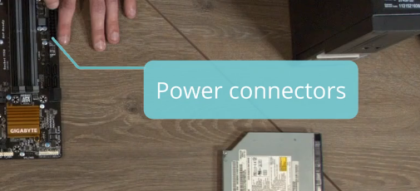

**Память**

Крупная память

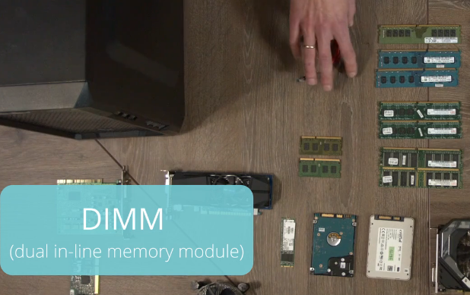

Память для ноутбуков

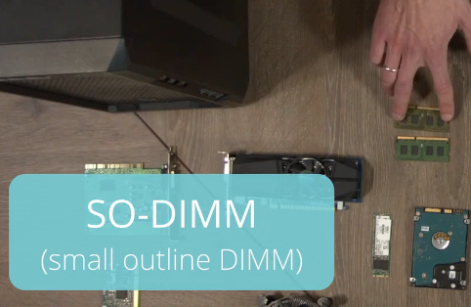

DDR 1го поколения1998 (DDR2 [2003], DDR3 [2007],DDR4 [2014]) [оперативная память, не подходит для долговр хранения]

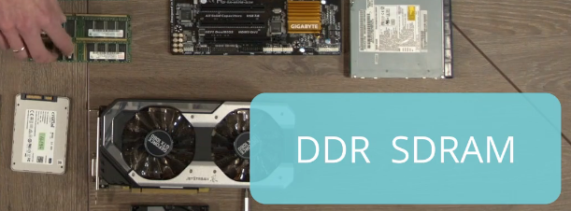

Жесткие диски [для долго вр хранения]

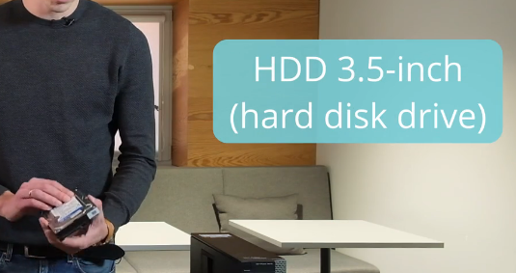

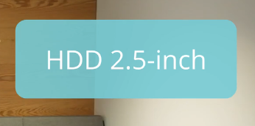 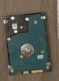

Кабель для подключения жестких дисков

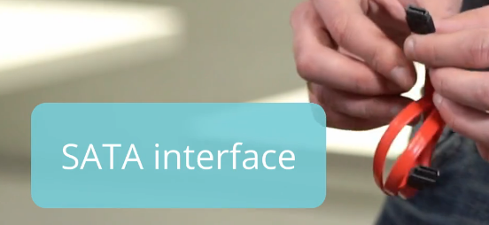

Sdd позволяет ускорить работу в сравнении с hdd

 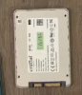

 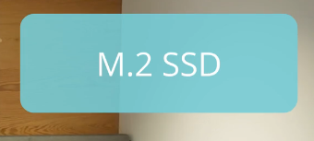

Сетевая карта (рджи45-сетевая вилка-лампочки-зеленый есть подключения- желтый есть передача данных)

 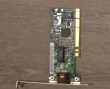

Звуковая карта 14:50

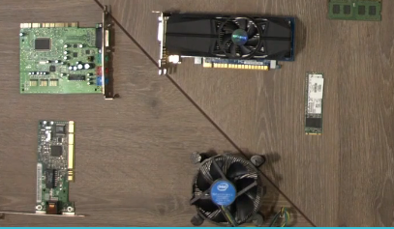

Разьёмы



1 цифровой выход

2 свободный цифровой

3 аналоговый

Видео



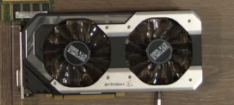

Оптический диск

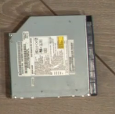

Радиатор

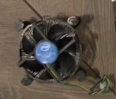

Коннекторы

Дисплей порт



HDNI трапеция



Vg аналоговый синего цвета

DVI белый

